Перечень требований технологической готовности изделия
к I примерке.

- Сметаны все части полочки, спинки, рукава (швы замётаны на одну сторону);
- Сметаны и заметаны боковые, плечевые швы изделия;
- Замётан низ изделия и рукава;
- Вмётан (вколот) нижний воротник в горловину;
- Вметан (вколот) правый рукав в пройму;
- Декоративно-отделочные детали, определяющие фасон изделия, накладные карманы, планки, манжеты – подготовлены.

Критерии качественной посадки изделия на фигуре заказчика

- Равновесное и симметричное положение основных деталей (полочки, спинки, рукава) на фигуре;
- Гладкая поверхность основных деталей (полочки, спинки, рукава) – отсутствие напряженных и провисающих складок, заломов;
- Горизонтальное положение линии низа изделия.
- Отвесное размещение рукава в изделии;
- Горизонтальное размещение нити утка в верхней части оката рукава;
- Правильное положение рукава (нижняя часть длинного рукава должна закрывать 2/3 входа в боковой карман).

Условные обозначения технологических и конструктивных дефектов.
Дефект | Описание условного обозначения | Графическое изображение
Пятно, подпал, текстильный порок; | Круг, размер которого зависит от величины дефекта | 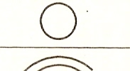
Деталь укорочена | Перечеркнутая прямая линия, проведенная на расстоянии, равном величине укорочения детали | 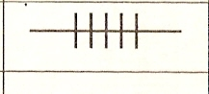
Неодинаковая ширина детали (клапана, листочки, канта) | Прямая и волнистая линии | 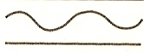
Перекосы | Короткие прямые наклонные параллельные линии | 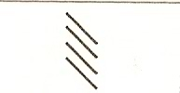
Расхождение или заход деталей одной на другую | Расхождение деталей – угол, обращенный вершиной вверх;  Заход деталей – угол, обращенный вершиной вниз | 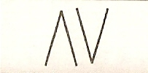
Недостаточное сутюживание | Несколько параллельных дугообразных линий | 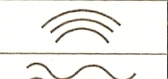
Недостаточная оттяжка | Несколько параллельных волнистых линий | 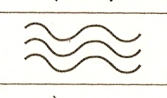

Тест
- Вопрос 1
При соединении двух деталей из ткани разной толщины, снизу располагают
- Толстая ткань
- Тонкая ткань
- Материал любой толщины
- Вопрос 2
При соединении деталей с посадкой одной из них, деталь которую нужно посадить располагают
- Вниз
- Наверх
- В зависимости от фасона изделия
- Вопрос 3
При выполнении ручных строчек постоянного назначения применяют нитки
- Любого цвета
- В цвет ткани
- Контрастного цвета

- Вопрос 4
При соединении двух деталей, одна из которых с прямым срезом, а другая с косым
- Деталь с косым срезом располагают снизу
- Деталь с косым срезом располагают сверху

